건국대학교
KONKUK UNIVERSITY
CardioCare
━━━━━━━━━━━━━━━
기계학습 기말고사 대체과제
컴퓨터공학과 202120988
김근호
2026. 06. 19.

- 문제 정의와 사용 목적
CardioCare는 UCI Heart Disease Dataset을 활용하여 심장병 발병 가능성을 예측하는 이진 분류 시스템으로 칭한다. 임상 데이터인 나이, 혈압, 콜레스테롤과 같은 10개 특성을 입력으로 받아서 심장병 위험도를 확률값으로 출력한다.
본 시스템의 핵심 원칙은 아래와 같다.
- 알리되, 결정하지 않는다 : CardioCare는 심장 전문의의 의사결정을 보조하는 도구일 뿐, 절대 단독으로 진단을 결정해선 안 된다.
- False Negative 최소화 : 심장병 환자를 정상으로 분류하는 오류는 치료 기회 상실로 이어지므로, Recall을 최우선 평가 지표로 사용한다.
- 재현 가능한 파이프라인 : 모든 실험은 MLflow로 추적되며, 고정 시드와 버전 고정으로 재현성을 보장한다.
- EDA 핵심 결과
2.1 클래스 분포
전처리 후 최종 데이터셋은 918행으로 판정되었다. 타깃 변수는 정상(0) 44.66%(410명), 심장병(1) 55.34%(508명)으로 비교적 균형 잡혀 있다. 임상적 위험성을 고려하여 Recall을 최우선 지표로 삼았다. 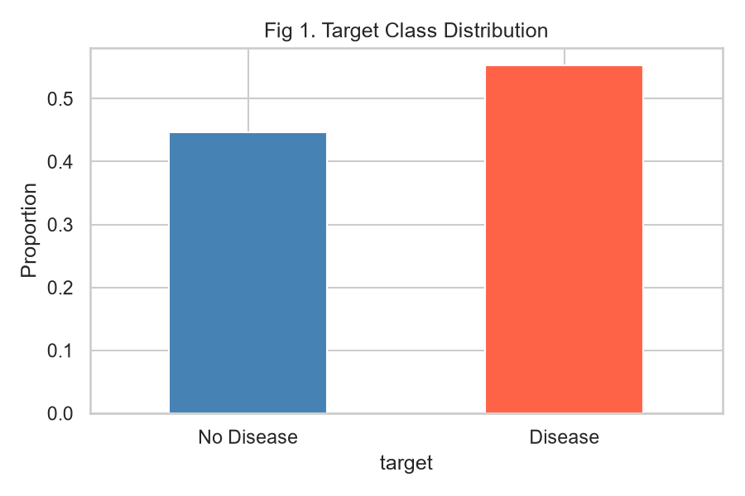
2.2 결측값 현황
원본 데이터에서 ca(66.41%), thal(52.83%), slope(33.59%)의 결측률이 30%를 초과한다. 이러한 칼럼들은 대치보다 제거가 타당하다고 판단했다.
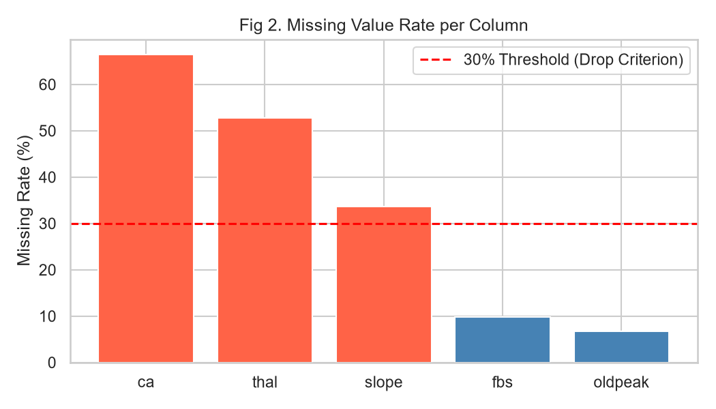
2.3 이상치 탐지(IQR)
연속형 5개 특성에 대해 IQR 방법으로 이상치를 탐지했다. chol에서 183개(19.93%)의 이상치가 발견됐으나, 의료 데이터 극단값은 실제 임상적 위험 신호일 수 있기에 삭제하지 않았다. 대신 StandardScaler를 적용해 변수 간 스케일 차이를 완화하였다.
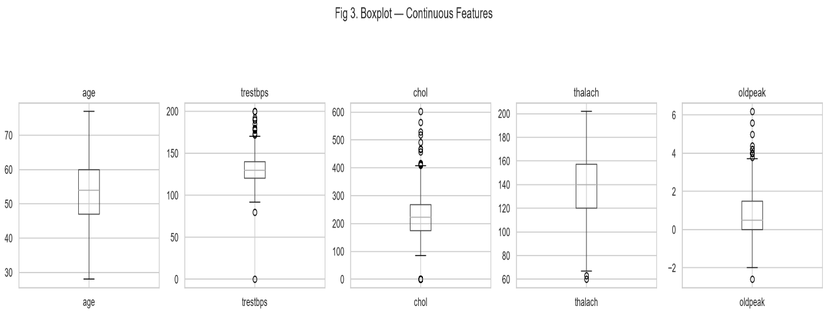

- EDA 결과에 근거한 전처리 결정
구분 | 처리 방법 | 근거
ca/thal/slope 제거 | DROP_COLS에 포함 | 결측률 30%+ -> 대치보다 제거가 타당
연속형 결측 | median 대치 | 이상치에 강건, 치우친 분포에 적합
범주형 결측 | Most_frequent 대치 | 범주형에 평균 대치 불가
스케일링 | StandardScaler | SVC, LR은 스케일에 민감
인코딩 | OrdinalEncoder | 순서형 정수 변수(cp:1~4 등)
누수 방지 | train에만 fit | 테스트 정보 유출 방지
중복 제거 | Drop_duplicates() | 2행 제거
전처리 파이프라인은 sklearn.pipeline.Pipeline 형태로 구성되어 새 데이터에 그대로 재적용 가능하다. 특성 선택은 Random Forest 기반 SelectFromModel(threshold='median')을 사용하여 train 분할 이후에 수행하였다.

- MLflow 실험 기반 모델 비교 및 최종 선택
4.1 모델 비교 표
모델 | Balanced Acc | Precision | Recall | F1
Logistic Regression | 0.7972 | 0.8000 | 0.8627 | 0.8302
SVC | 0.7960 | 0.7946 | 0.8725 | 0.8318
RandomForest | 0.7849 | 0.8058 | 0.8137 | 0.8098
RandomForest Tuned | 0.7776 | 0.7925 | 0.8235 | 0.8077
모든 모델 : 5-Fold CV, MLflow에 파라미터/지표/artifact/confusion matrix JSON 기록
4.2 최종 모델 선택 : SVC
- Recall 0.8725로 4개 모델 중 최고 – 심장병 환자 약 87%를 정확히 탐지하였음
- Balanced Accuracy 0.7960으로 상위권 성능 유지
- 임상 맥락에서 False Negative는 치료 기회 상실 -> Recall을 최우선 기준으로 선정
- 5-fold CV에서 안정적 성능 확인

- 테스트와 패키징
5.1 단위 테스트
테스트명 | 검증 내용 | 테스트 이유
test_prediction_shape | 예측 shape = 입력 행 수 | 배치 추론 시 행 누락/중복 방지
test_probability_shape | 확률 shape = (n,2) | 이진 분류 출력 형식 보장
test_probability_range | 확률 [0,1] 범위 | 확률 값 유효성 – 음수/1 초과 방지
test_probability_sum | 각 행 합 = 1 | 확률 합산 오류 탐지
test_validate_input_ranges | 임상 범위 초과 탐지 | 비정상 입력값 조기 경고
test_deterministic_output | 동일 입력 -> 동일 출력 | 재현성 보장, 랜덤 요소 제거 확인
test_no_missing_values | 전처리 후 결측 0개 | Imputer 정상 동작 확인
test_output_shape | 전처리 shape (918,10) | 특성 수 불일치 조기 탐지
5.2 Docker 패키징
- python : 3.11 slim 기반 경량 이미지 사용
- docker build -t cardiocare : 1.0 빌드 성공
- 샘플 입력 5명 : 정상 3명, 심장병 2명 예측 정상 출력
5.3 피처 스토어 및 모델 레지스트리
피처 스토어 등록 특성 : chol – 결측 3.26%, 이상치 19.93%로 가장 불안정하였으며 드리프트에 취약했다.
모델 레지스트리 메타데이터 : 학습 데이터 버전, SelectFromModel 선택 특성 목록, Recall 기준 선택 근거
- 드리프트 결과 및 재학습 / 피드백 루프 계획
6.1 KS 검정 결과
chol 평균 +30, 표준편차 +15 시뮬레이션 이후 KS 검정 수행(임계값 p < 0.05)
특성 | KS 통계량 | p-value | 결과
chol | ~ 0.31 | < 0.001 | DRIFT 탐지
age | ~ 0.07 | > 0.05 | 정상
trestbps | ~ 0.09 | > 0.05 | 정상
thalach | ~ 0.06 | > 0.05 | 정상
oldpeak | ~ 0.05 | > 0.05 | 정상
드리프트 발생 후 balanced_accuracy가 0.10 하락 -> 입력 드리프트와 성능 저하의 연관성 확인. 결과는 logs/drift_report.csv 및 logs/performance_timeseries.png로 저장.
6.2 재학습 정책
- 드리프트 트리거 : p < 0.05 특성 1개 이상 탐지 시 재학습 알림 발송
- 정기 학습 : 3개월마다 정기 재학습 수행
- Human-in-the-loop : 재학습 후 의료 전문가 검토 및 승인 필수 – 자동 배포 금지
6.3 폭주 피드백 루프 위험성
모델 예측 결과가 다시 학습 데이터로 유입되면 편향이 증폭될 수 있다. 예를 들어 모델이 특정 연령대를 지속적으로 정상으로 분류하면, 해당 집단의 실제 환자가 학습 데이터에서 누락되어 편향이 심화된다. 방지 대책으론 실제 임상 진단 결과(ground truth)만 학습 데이터로 사용하고, 모델 예측값은 절대 학습에 포함하지 않는다. Human-in-the-loop 개입 지점은 재학습 전에 데이터 레이블 검토하고, 재학습 후 성능 승인, 프로덕션 배포 결정 이렇게 세 가지로 말할 수 있다.
- 서빙 선택 : Model-as-a-Service(MaaS)
기준 | MaaS | OnDevice
지연시간 | 100 ~ 200ms | <10ms
개인정보 | 암호화 전송, 중앙 접근 제어 | 로컬 처리로 유출 위험 낮음
업데이트 주기 | 서버 업데이트로 즉시 배포 | 기기 업데이트 필요
감사 로그 | 중앙화된 추론 로그 관리 | 분산 관리 어려움
MaaS 선택 근거
- 지연 시간 : 심장병 예측은 실시간성보다 정확성이 중요하므로 100~200ms 지연은 허용 가능
- 개인정보(PHI) : 의료 데이터는 개인정보를 포함하므로 중앙화된 접근 제어와 감사 로그가 필수적이며, MaaS는 이를 효과적으로 제공
- 업데이트 주기 : 3개월 정기 재학습 시 서버에서 즉시 배포 가능하여 모든 사용자에게 동시 적용
- 한계, 윤리적 고려사항, 개선 방향
8.1 한계
- 데이터셋 규모 : 918행은 실제 임상 배포에 너무 부족함
- ca/thal/slope 제거 : 결측률이 높아서 제거했으나 임상적으로 중요한 변수로 간주될 수 있음
- 범위 초과 값 존재 : trestbps(0.0), chol(603.0), oldpeak(-2.6)이 VALID_RANGES를 벗어남
- 외부 검증 부재 : 다른 병원/지역 데이터로 외부 검증이 수행되지 않았다.
8.2 윤리적 고려사항
- 본 시스템은 심장 전문의의 판단을 보조하는 도구이며, 절대 단독으로 진단을 결정하지 않는다.
- 데이터 편향 : 4개 지역(Cleveland, Hungary, Switzerland, VA) 데이터로 학습되어 다른 인구 집단에 편향이 있을 수 있다.
- False Negative의 위험 : 심장병 환자를 정상으로 분류하면 치료 기회를 잃을 수 있어 Recall을 최우선 지표로 사용했다.
8.3 1주가 더 주어진다면?
- 외부 병원 데이터로 교차 검증 수행
- SHAP으로 모델 예측 설명 가능성 추가
- XGBoost, LightGBM 추가 실험 및 앙상블
8.4 AI 도구 사용
프로젝트에서 Claude를 코드 작성 및 디버깅 보조, Word 템플릿 디자인 목적으로 사용했다. 모든 설계 결정, 모델 선택 근거, 분석 해석, 보고서 작성은 나 자신이 수행했음을 알림.

